オンライン面会のご案内！

新型コロナウイルス感染症の全国での広がりとともに、入院患者に高齢者の方が特に多いことを考慮し、院内感染防止の観点から、当面の間は原則面会を禁止させていただいております。

このため、患者・利用者様とそのご家族様が面会できない状況がないように、オンラインで面会を行っていただけるよう、テレビ電話を用意いたしました。

ご利用は予約制となっております。オンライン面会を希望される方は、本院の在宅支援センターもしくは下記の電話番号にお問い合わせください。

【電話番号】0892-21-1120

【受付時間】9:00～16:00（平日のみ） 久万高原町立病院在宅支援センターへ

お問い合わせの際は以下をお知らせ下さい。日程調整後、折り返しご連絡させていただきます。

・ご自身のお名前、電話番号
・オンライン面会を希望される患者様
・利用者様のお名前・病棟名、施設名等
・オンライン面会希望日（複数候補）

※業務体制の都合上、平日13時30分～16時頃、予約は週1回で10分程度とさせていただきます。特別な事情がある場合は、ご相談ください。

・利用方法
①来院が可能な方
本院に設置してあるパソコンを使用します。職員がオンライン面会をサポートしますので、パソコンが苦手な方もご安心ください。

②遠方などにより来院が難しい方
アプリ『Zoom』のご利用が可能な方は、町立病院ホームぺージ『メールでのお問い合わせはこちら』のフォームに入り、上記の内容とメールアドレスをお知らせいただきますと、オンライン面会の『Zoom』IDとパスワードを送信いたします。ご来院できない方も全力応援いたします。ぜひご利用ください。
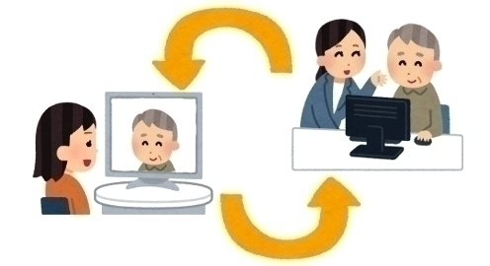
久万高原町立病院

